投标报名
在投标人主页的可报名项目中，搜索项目的关键字，并且可以点击报名，进入项目报名的详情。
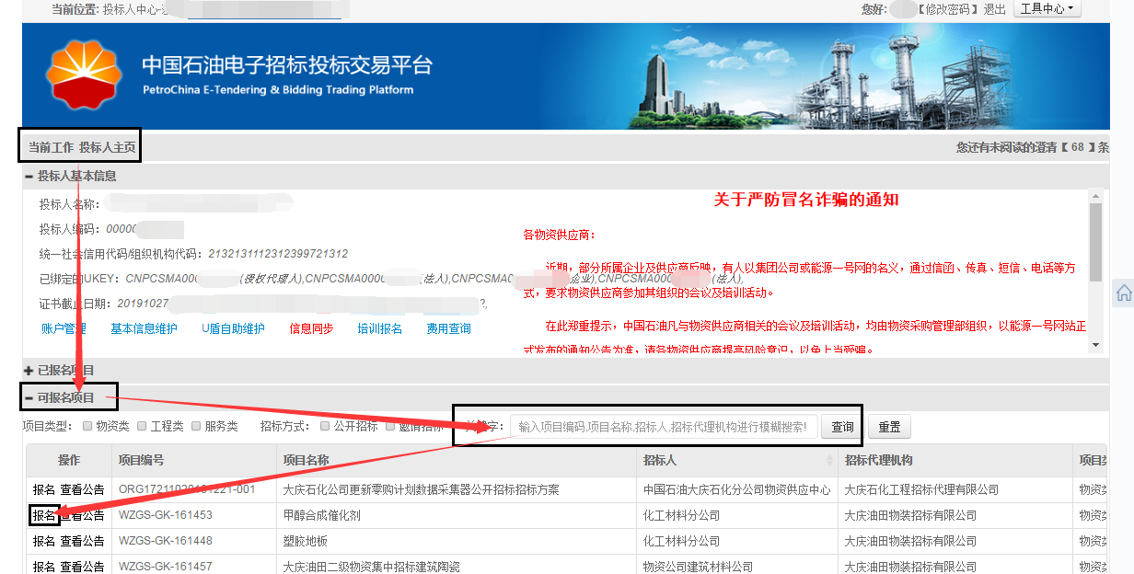
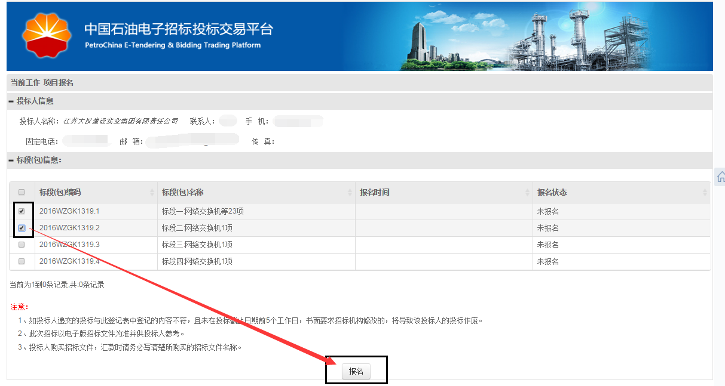

购买招标文件
在支付前请先在右上角工具中心下载昆仑银行支付控件并安装，建议使用个人网银支付。企业网银支付会有延迟性，若支付后状态还为未支付，请第二天再查看相关信息或联系中油物采4008800114-3-6询问相关情况解决办法。请务必在招标文件发售截止时间前确认支付状态。若有问题，请拨打010-84860837。
操作角色：投标人
操作路径：首页->已报名项目->主控台->发标->购买招标文件
说明：投标人先完成招标项目的报名，才可进行招标文件的购买。
请务必依据招标文件中说明进行费用缴纳。
线上购买
点击已报名项目左侧的主控台：
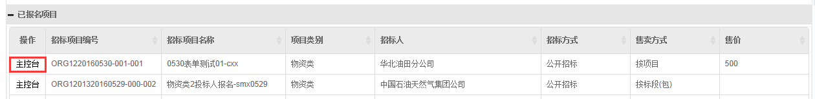
点击进入“购买招标文件”：
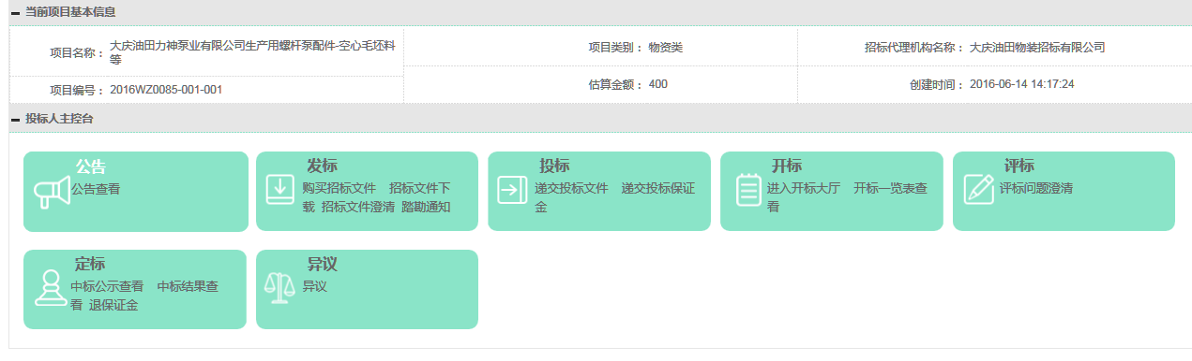
勾选对应的标段，点击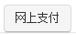：
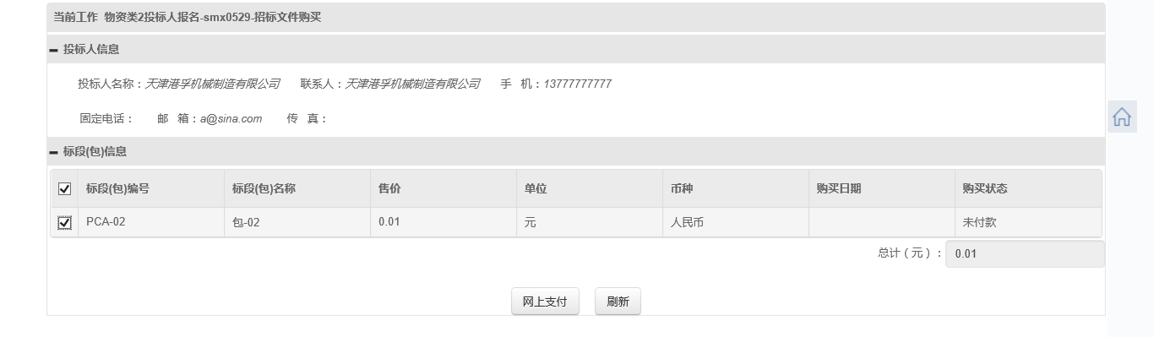
网上支付方式为网银支付。
网页会跳转到昆仑银行的支付页面，支持昆仑银行支付、非昆仑银行支付和非昆仑银行个人支付。

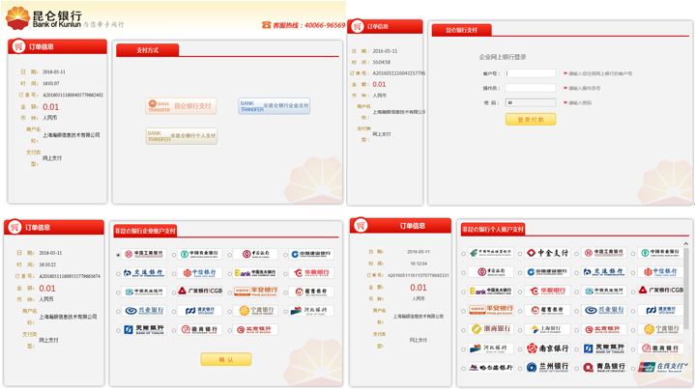

下载招标文件
操作角色：投标人
操作路径：首页->已报名项目->主控台->发标->招标文件下载
说明：需要由招标承办人在系统维护投标人招标文件缴费记录后，被授权的投标人方可下载对应标包的招标文件。所以在实际操作中，如果投标人已报名并付款，但在招标文件下载栏未找到招标项目信息，请先联系招标承办人，为其增加标书购买记录。
a ）投标人找到要下载的招标项目，点击进入该项目的主控台
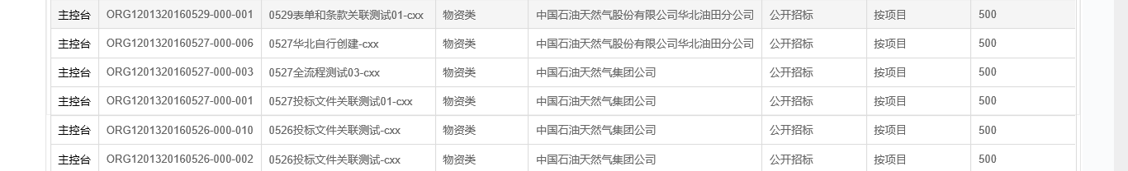
b ）点击“招标文件下载”
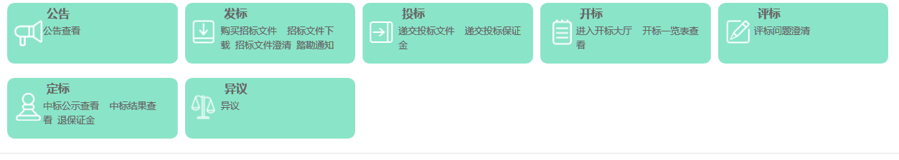
点击“下载”按钮，在弹出的对话框中下载招标文件：
鼠标指向要下载的文件，右键“目标另存为”，即可下载：
